…И память нам покоя не дает,
И совесть нас с тобой частенько гложет,
И 60 и 300 лет пройдет – никто у нас
Войны забыть не сможет!
М.Ножкин

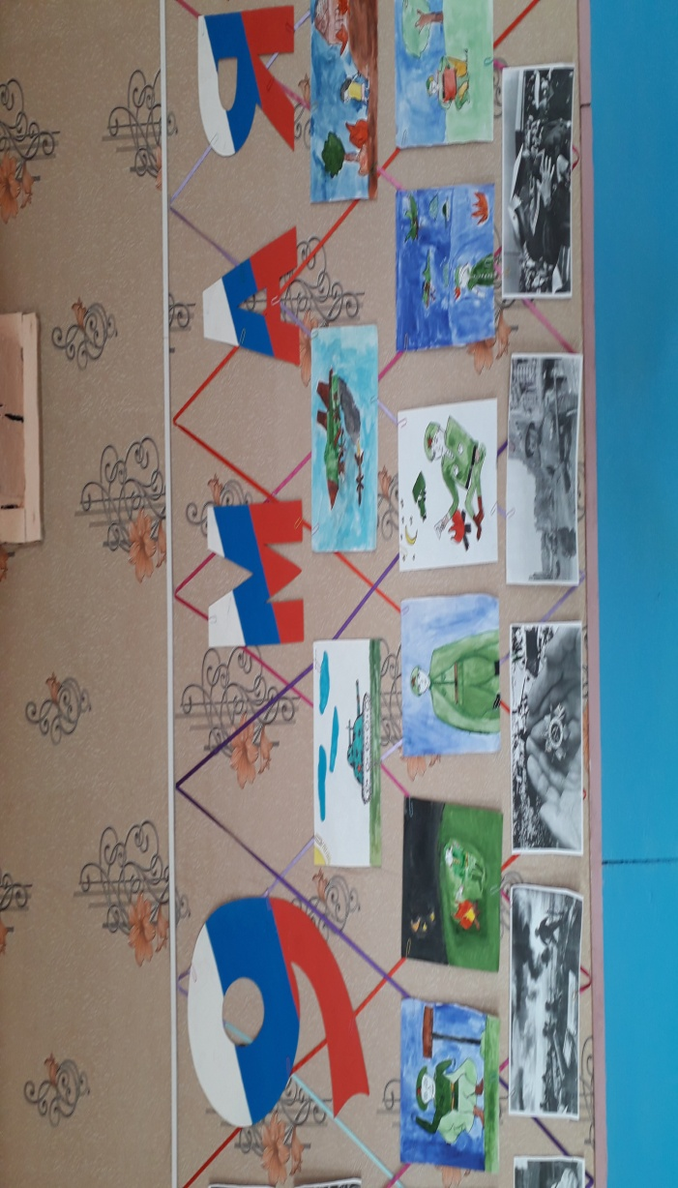
В ознаменовании великого праздника Победы, в период с 07.05 по 09.05.2021 г. в подразделениях МКУК Каменского муниципального образования прошли мероприятия, посвященные 76 годовщине Победы в Великой Отечественной войне. В сельском доме культуры села Каменка 7 мая состоялся концерт, организованный работниками клуба, при активном участии председателя совета ветеранов села Каменка, главы администрации муниципального образования, а также при участии учителей МОУ СОШ села Каменка.
С раннего утра звучала музыка и песни о войне и героизме нашего народа, стены сельского дома культуры оформлена рисунками детей о войне,

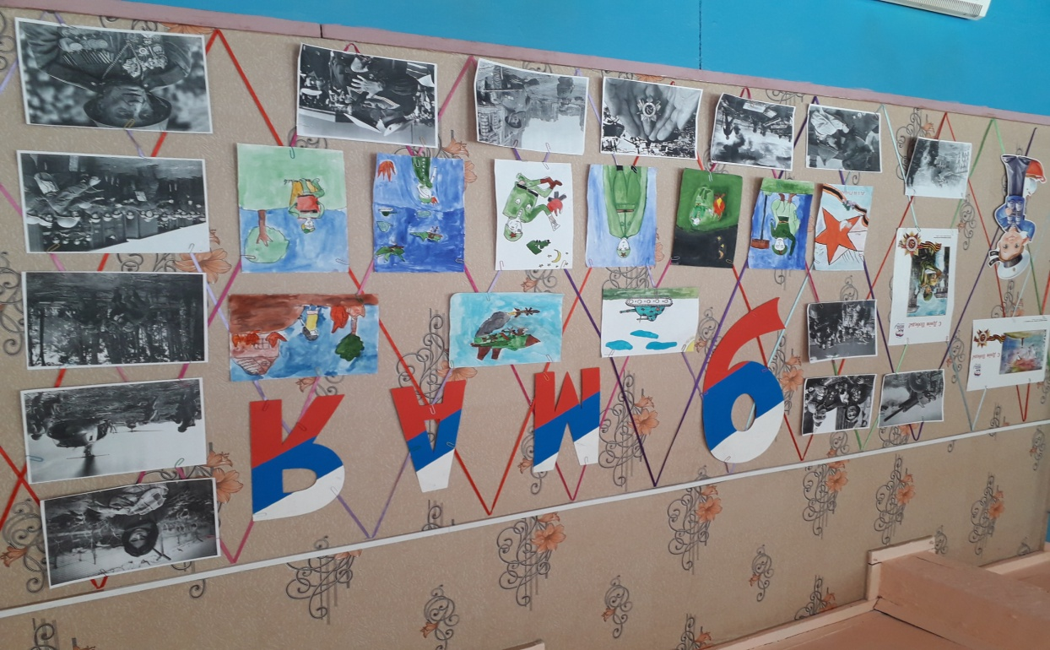

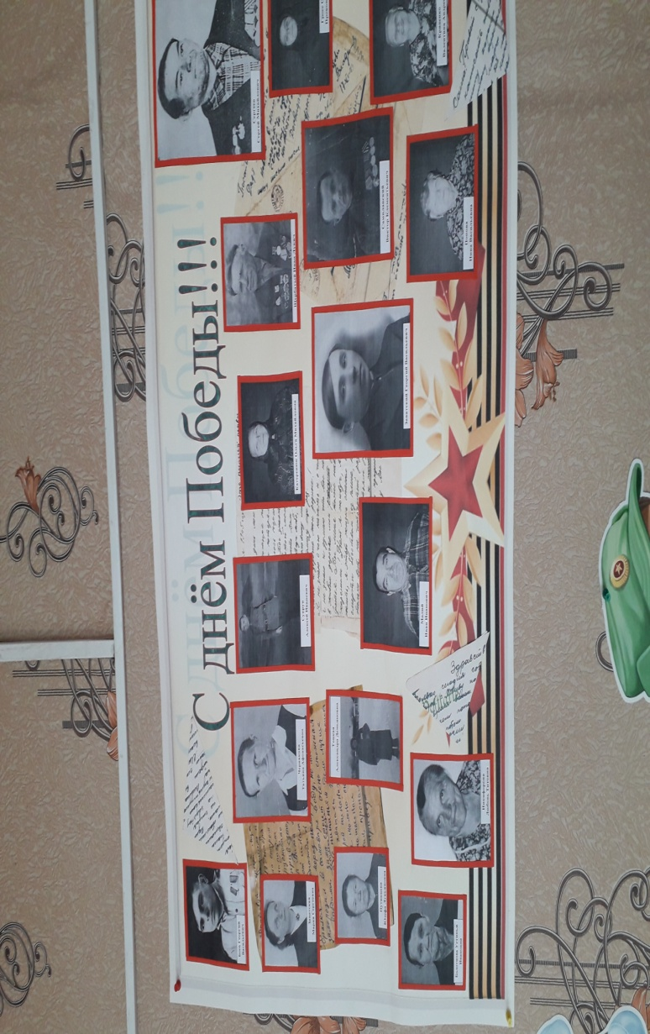
оформлен стенд с информацией о героических жителях Каменского муниципального образования

юноармейцы несли почетный караул у мемориала павшим в боях односельчан. Открылось мероприятие торжественной минутой молчания, в память о погибших в Великой Отечественной войне.
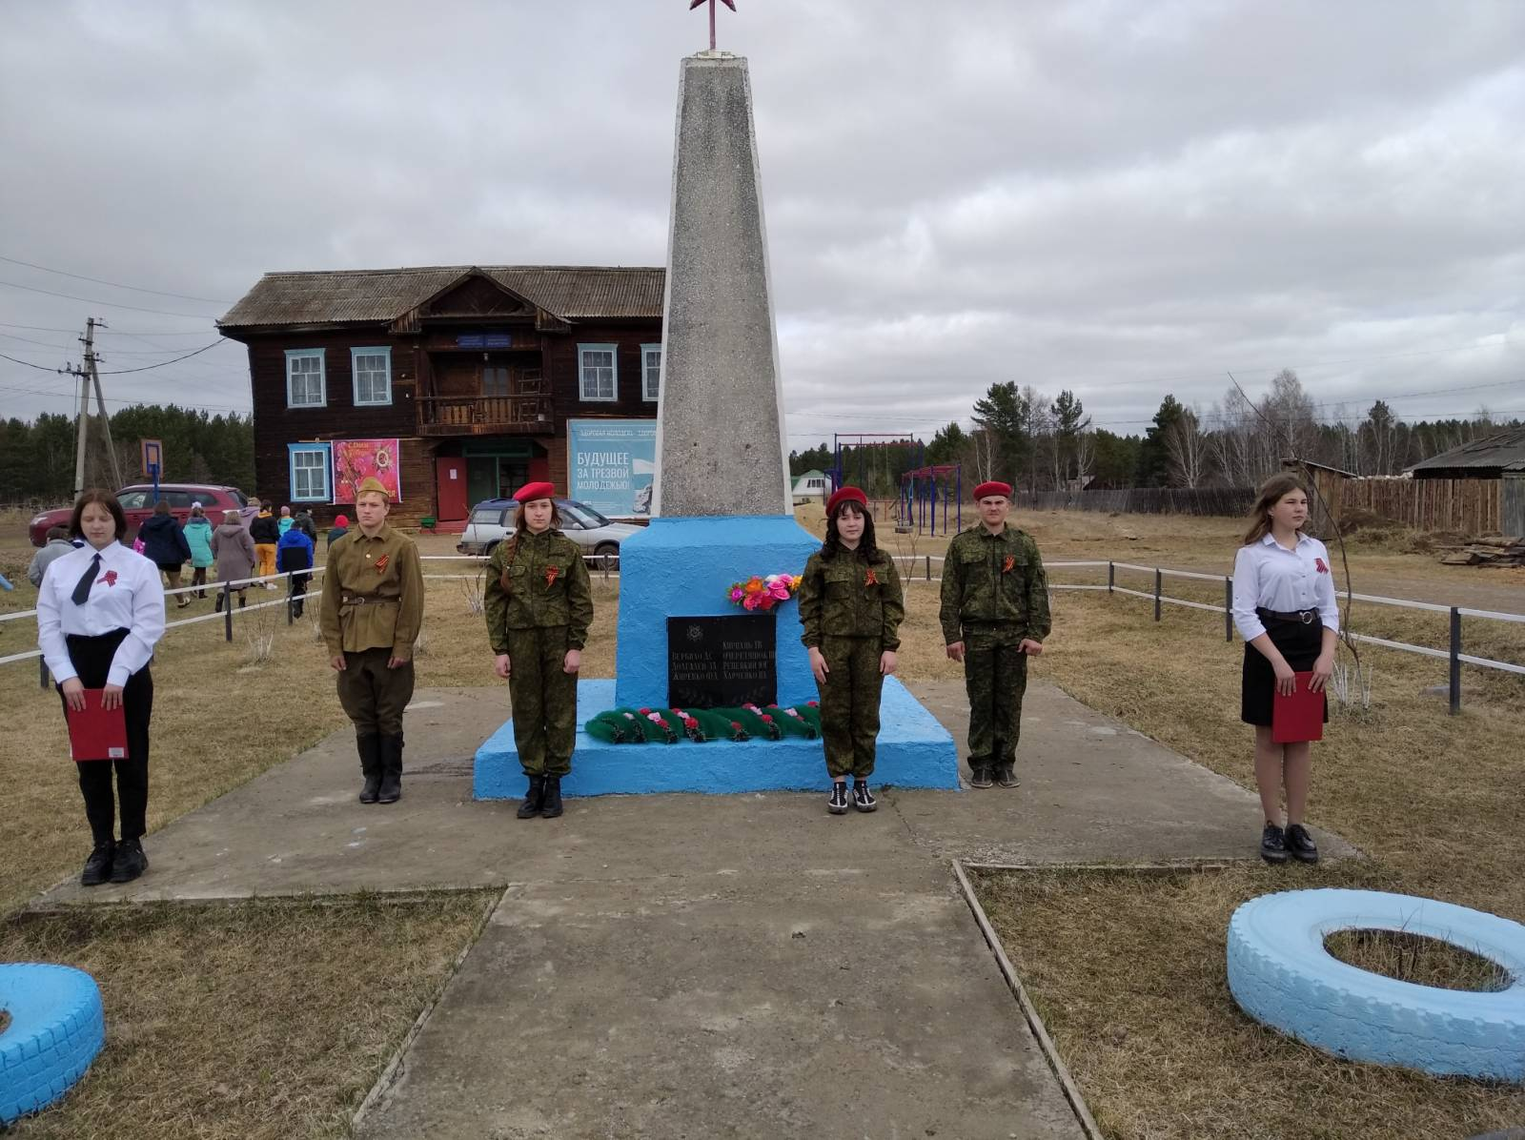

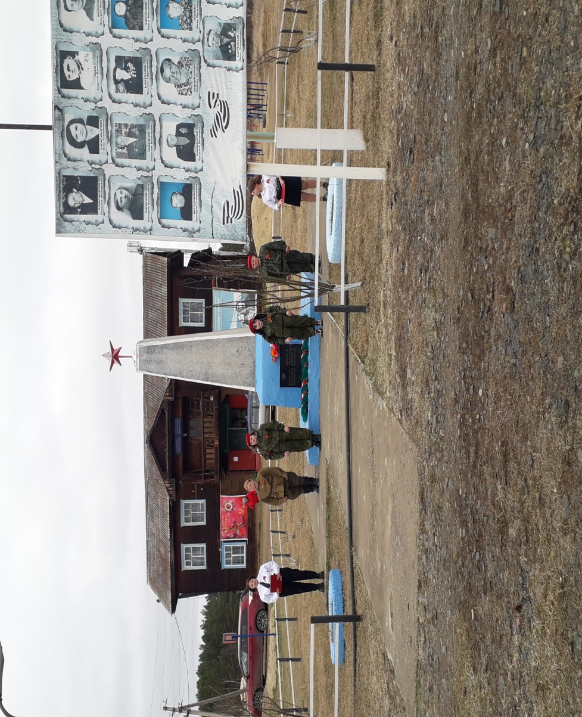

С поздравлением и пожеланием мирного неба над головой к жителям села Каменка обратилась глава администрации Каменского муниципального образования Кустодеева О.В., затем председатель совета ветеранов села Лобанова Л.В., произнесла тёплое и трогательное поздравления с праздником Великой Победы, объявила продолжением торжественного мероприятия урок мужества и предоставила слово гостю – ветерану боевых действий Кузину Виктору Анатольевичу.
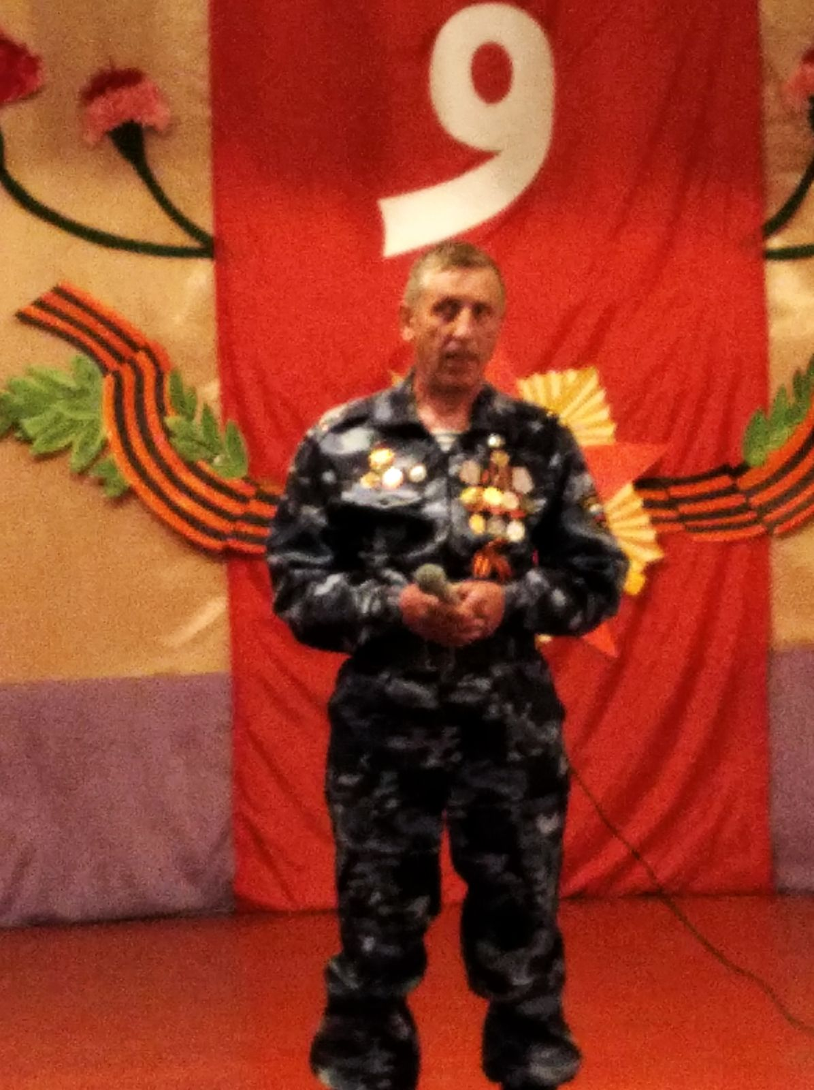

Виктор Анатольевич в свою очередь сердечно поздравил присутствующих, пожелал мира, согласия и рассказал о нелегких и интересных моментах своей службы.
По окончанию урока мужества приглашенным были вручены памятные подарки.
Праздничный концерт начался с выступления юных исполнителей, проникновенные стихи и песни о войне и тревожном тяжелом времени в тылу, кадры из фильмов о кровопролитных боях и возвращающихся с войны героях отозвались в сердцах всех присутствующих, трогая до слез.
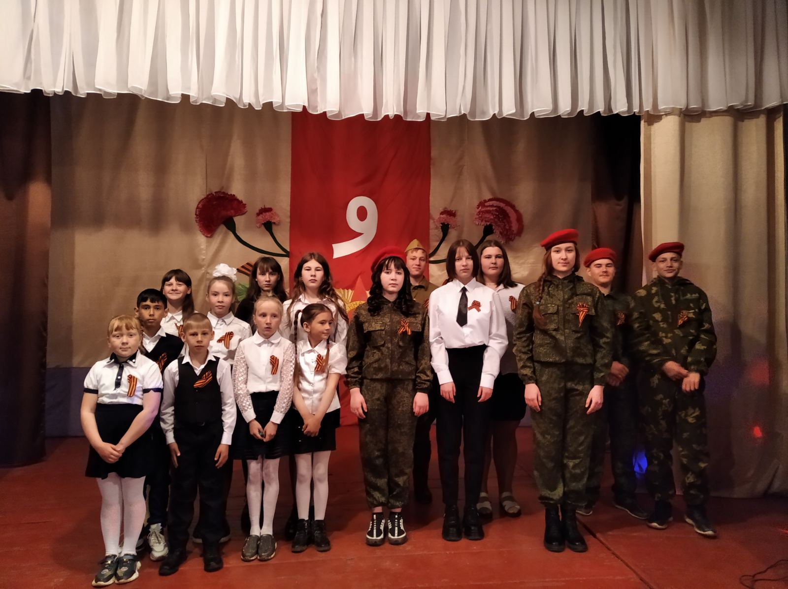

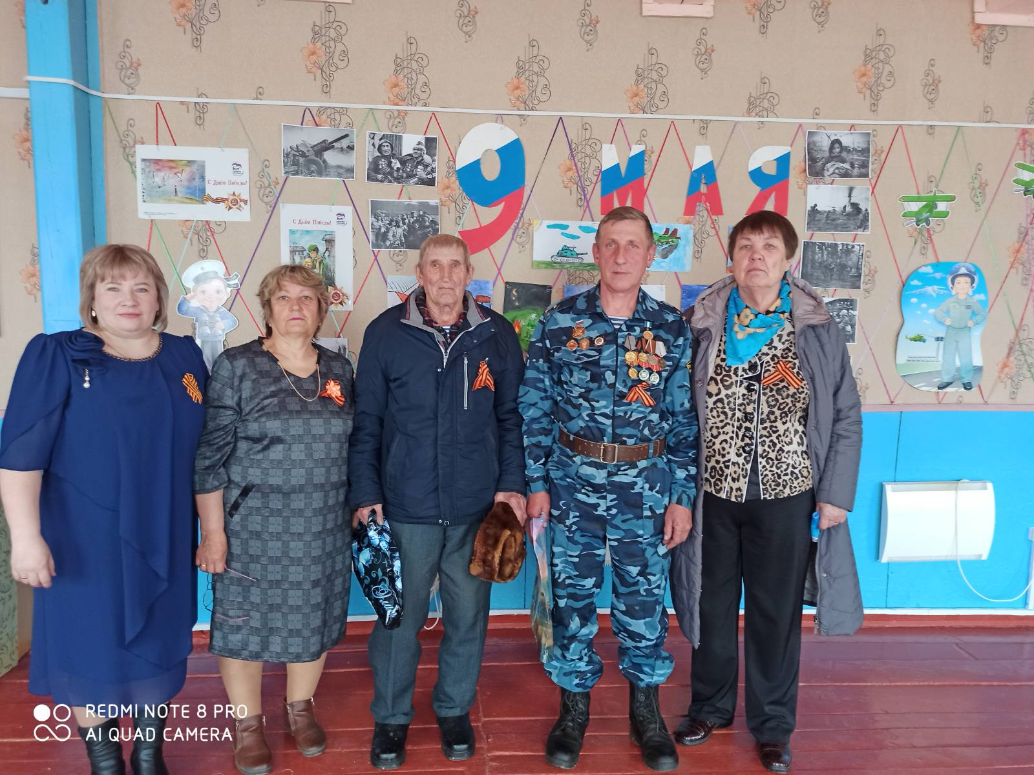
Мероприятие завершилось возложением венка к обелиску павшим в боях односельчанам и акцией по вручению памятных подарков ветеранам боевых действий, детям войны, труженикам тыла.

8 мая в сельском доме культуры участка Куряты и сельском клубе Мара состоялись мероприятия, посвященные 76-летию Победы в Великой Отечественной войне - праздничный концерт «Память жива»,
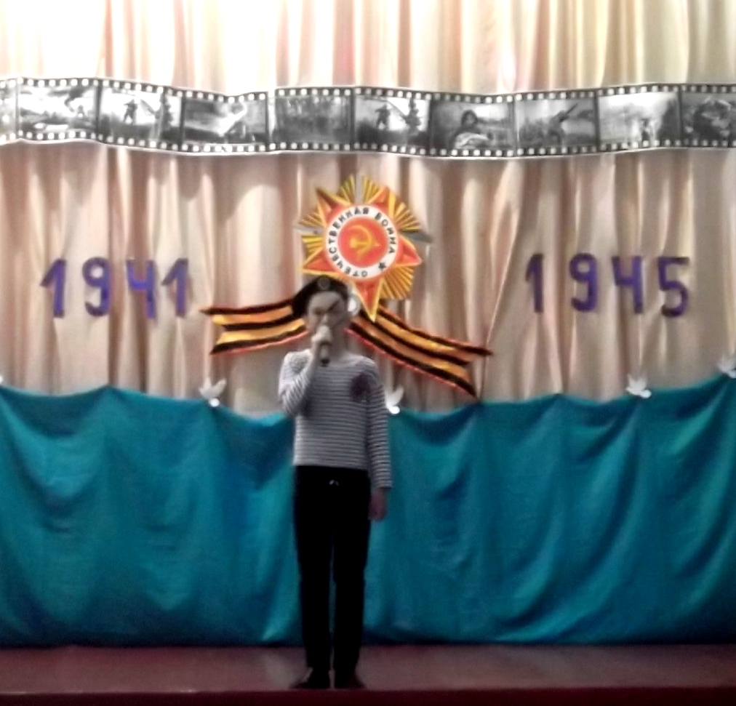

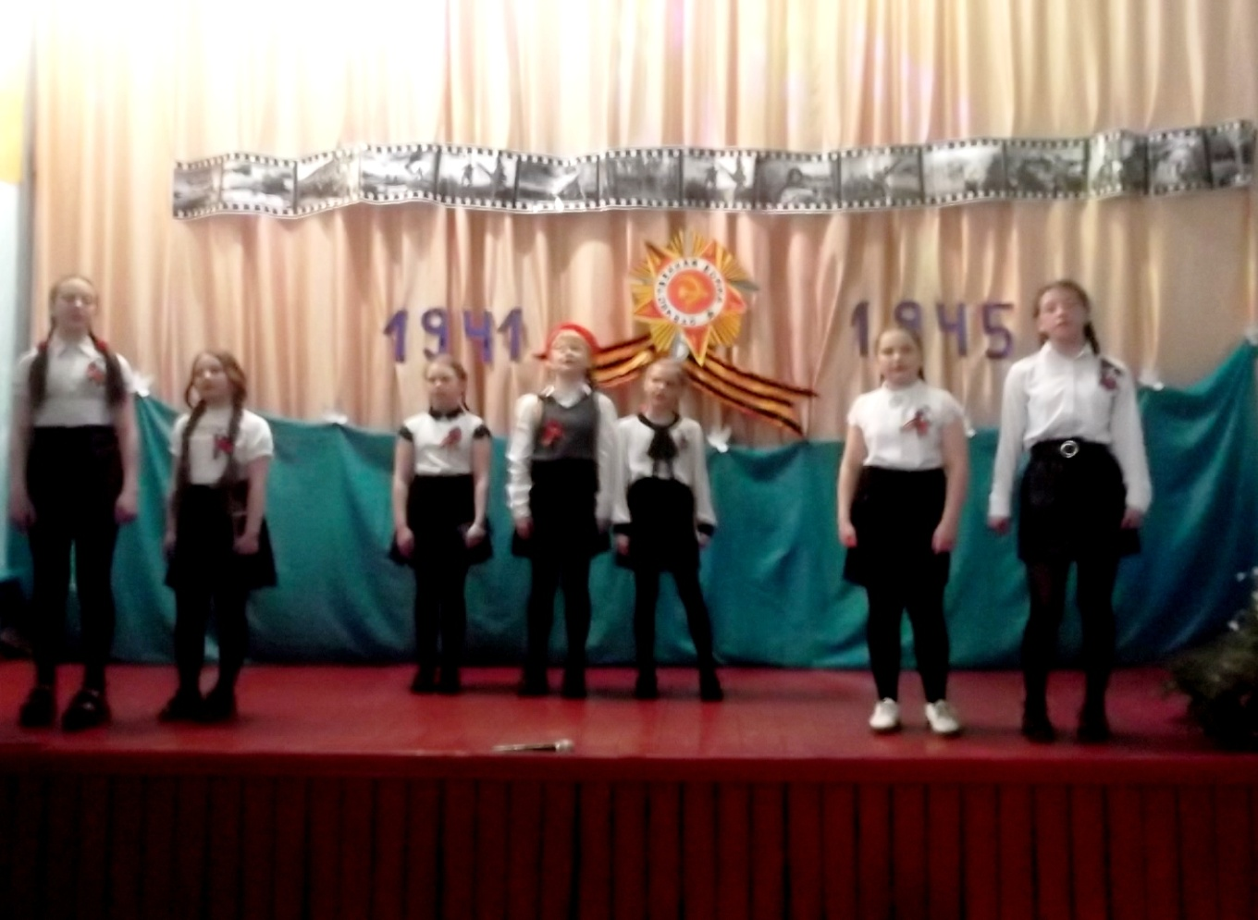

оформление стендов,
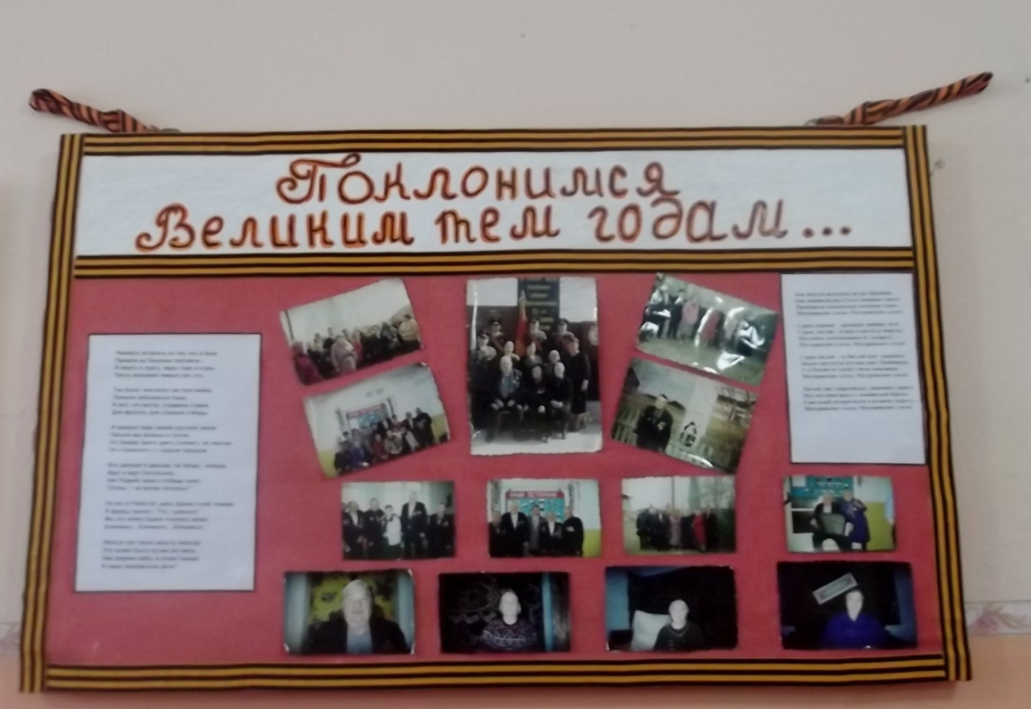

митинги и акции.
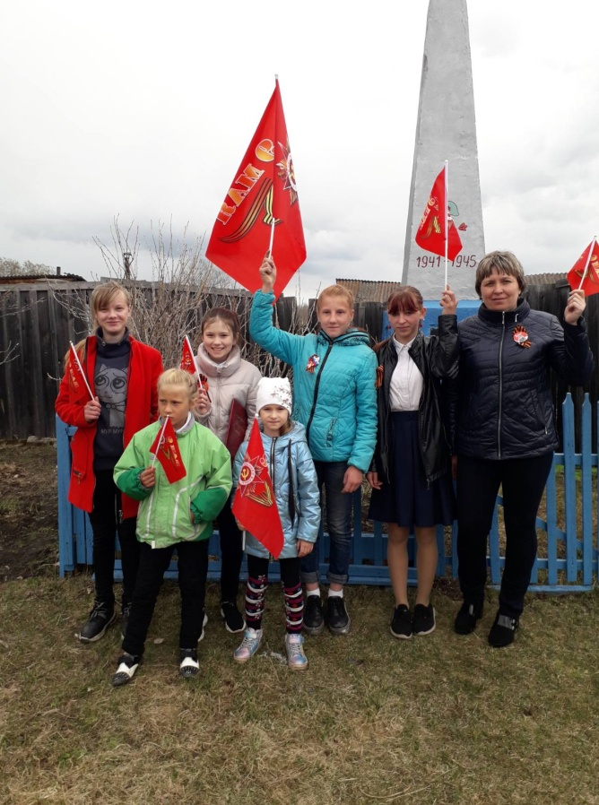
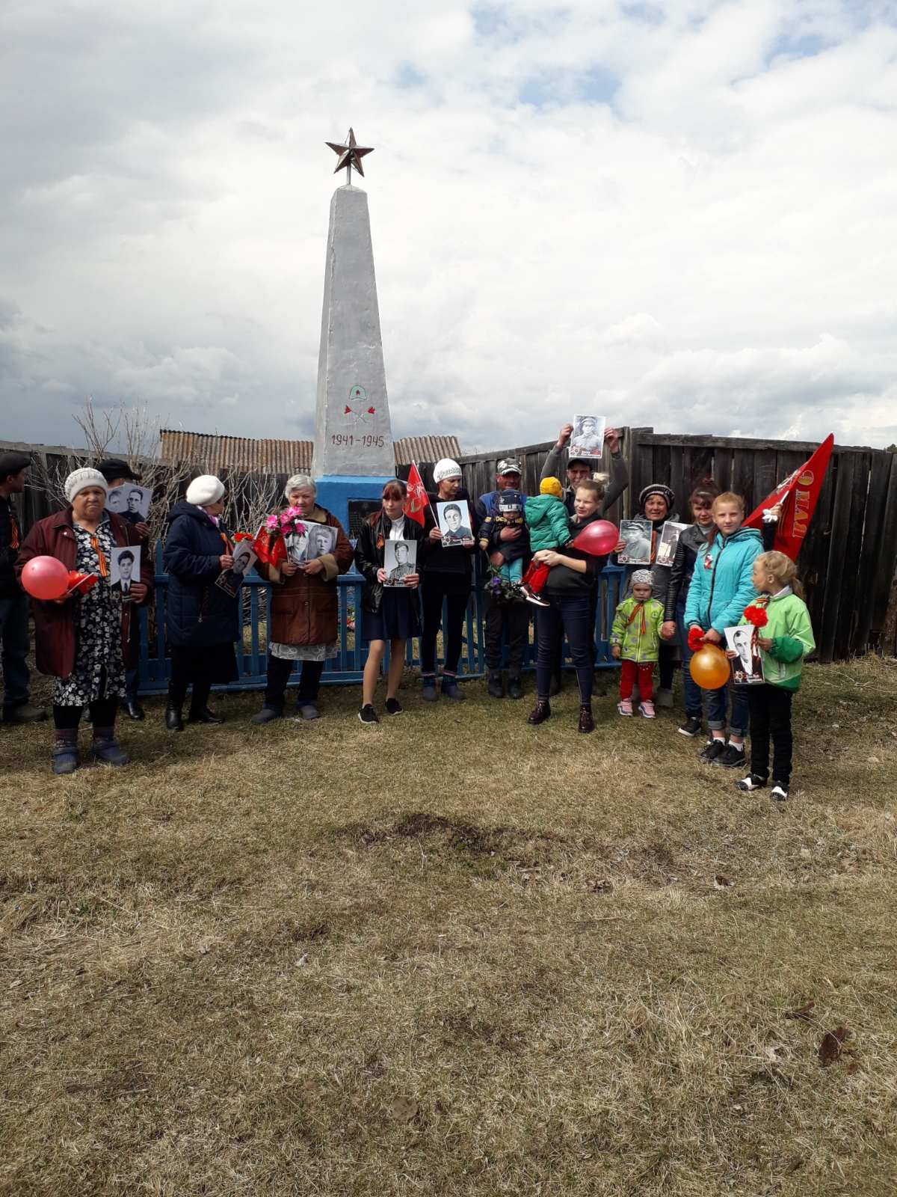

В сельском клубе деревни Новое Село в преддверии 9 мая руководителем клубного формирования была организована выставка рисунков «Спасибо за Победу!»,
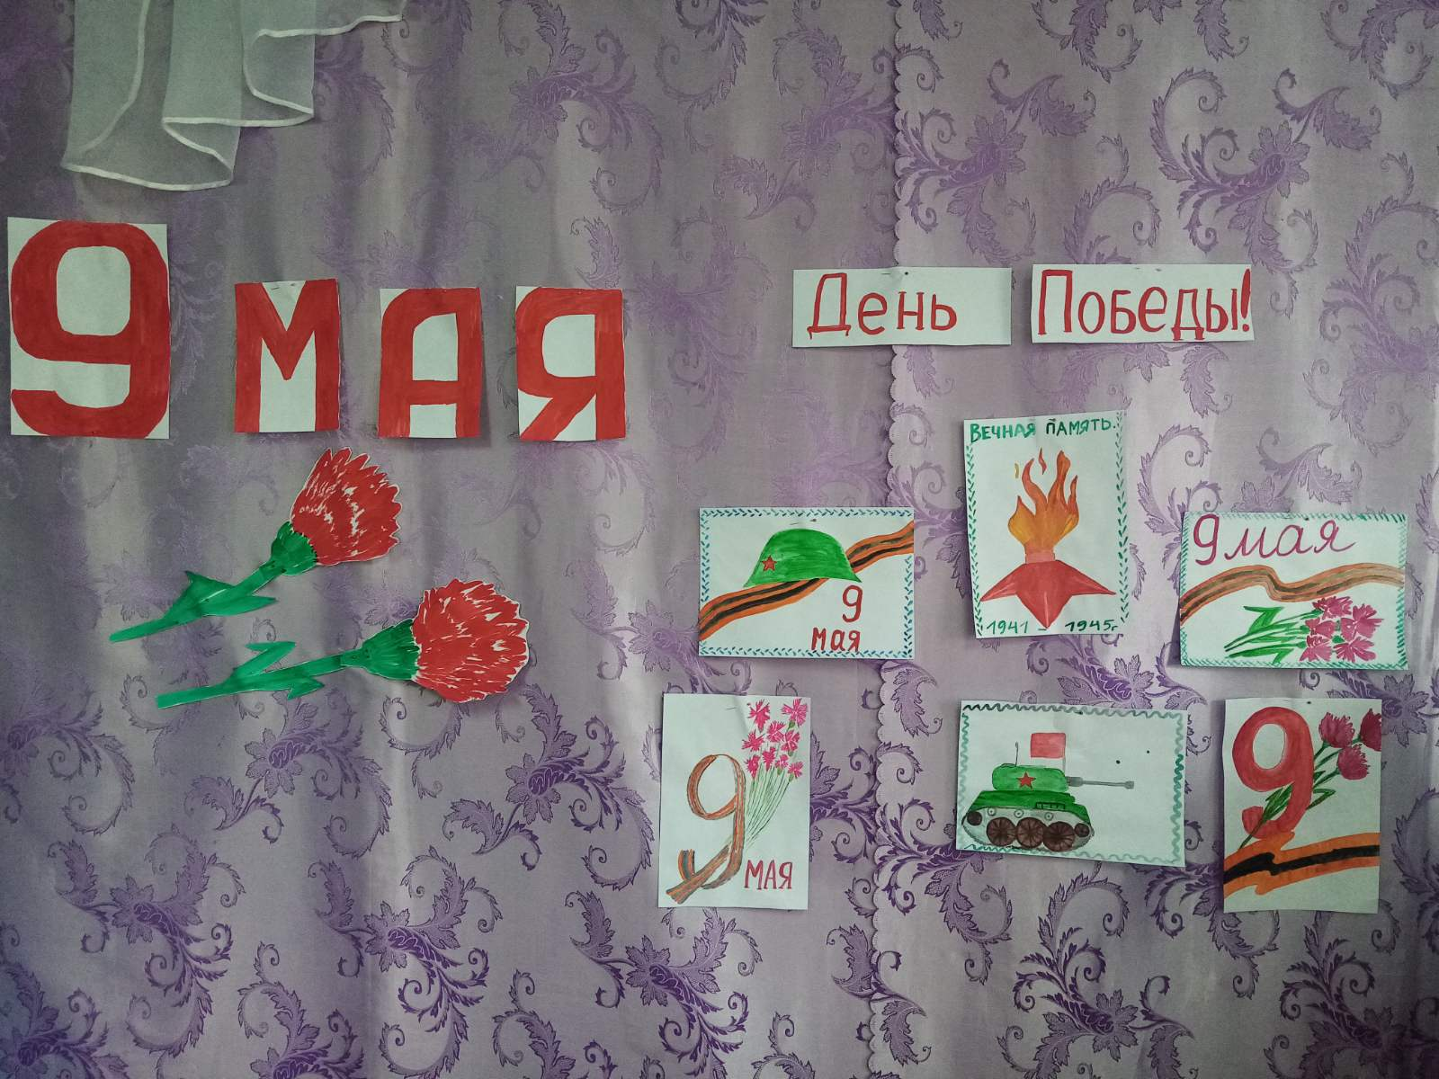

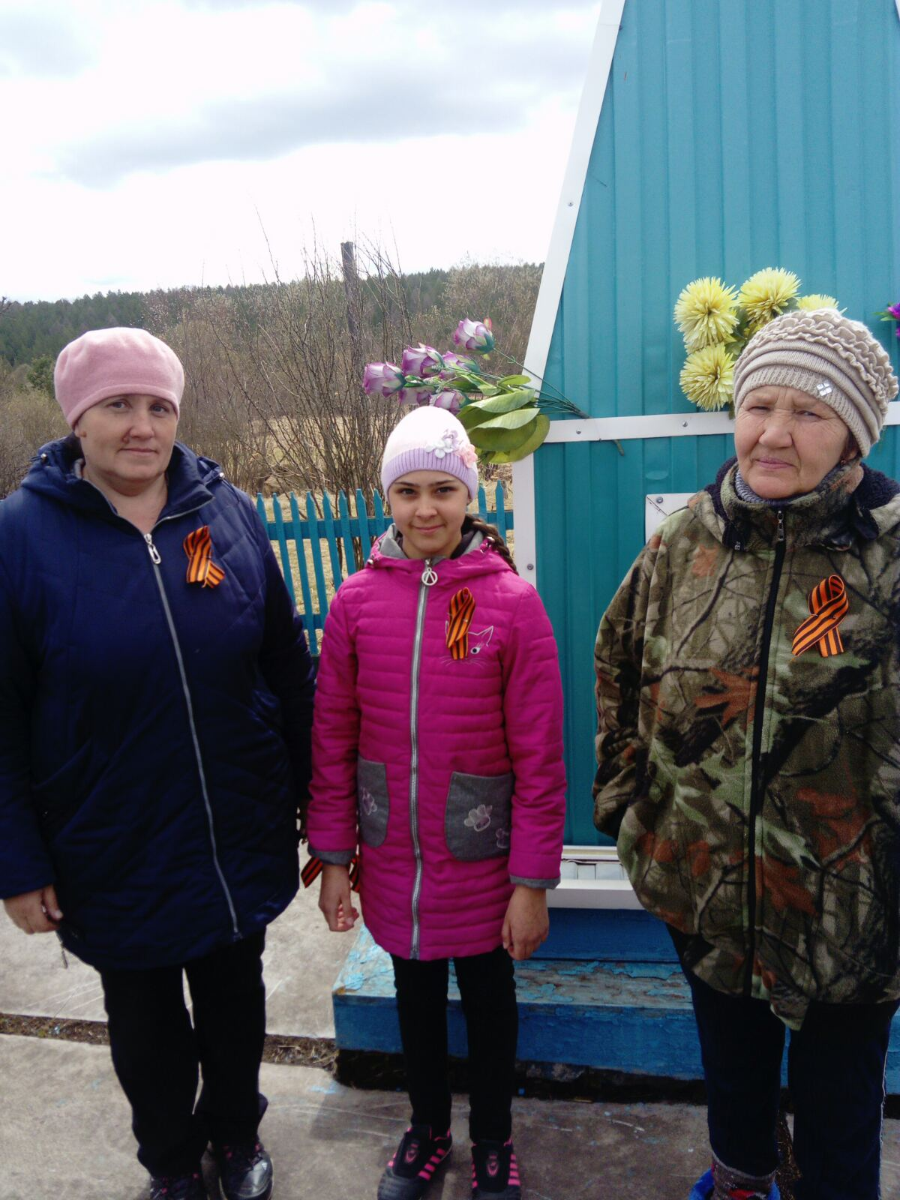
и митинг жителей у мемориала

В наших сердцах живет гордость за подвиги наших прадедов и вдохновляет людей на хорошие поступки. Пусть никто не увидит войны.

